REGOLAMENTO PER LA DISCIPLINA DEGLI INCARICHI AD ESPERTI ESTERNI
REGOLAMENTO CONTRATTI PRESTAZIONE D’OPERA PER ARRICCHIMENTO
DELL’OFFERTA FORMATIVA ai sensi dell’Art. 40 D.I. 44/2001

Prot. n. 659/C14 | Maniago, 12 febbraio 2016

Approvato dal Consiglio di Istituto il 12 febbraio 2016 con delibera n. 13

Visto l'art. 21 della L.15 marzo 1997, n.59;
Visto il D.P.R. 8 marzo 1999,n. 275, ed in particolare gli artt. 8 e 9;
Visto l’art. 33, comma “g” del D. M. 1° febbraio 2001, n° 44 del Regolamento concernente le
“Istruzioni generali sulla gestione amministrativo –contabile delle istituzioni scolastiche”;
Visto l’art. 40 del D.I n. 44 del 1.2.2001 con il quale viene attribuita alle Istituzioni Scolastiche la facoltà di stipulare contratti di prestazione d’opera con esperti esterni per particolari attività ed insegnamenti, al fine di garantire l’arricchimento dell’Offerta Formativa;
Visto l'art. 10 del D.L. vo 16 aprile 1994, n. 297;

Art. 1 – Finalità e ambito di applicazione
Il presente regolamento disciplina le modalità ed i criteri per il conferimento di contratti di prestazione d’opera intellettuale per attività ed insegnamenti che richiedano specifiche e peculiari competenze professionali al fine di:
a) garantire l’arricchimento dell’offerta formativa
b) realizzare particolari progetti didattici
c) realizzare specifici programmi di ricerca e di sperimentazione.
Il presente regolamento, con particolare riguardo alla procedura selettiva, non si applica
alle collaborazioni meramente occasionali che si esauriscono in una sola azione o prestazione caratterizzata da un rapporto “intuitu personae”che consente il raggiungimento del fine e che comportano, per loro stessa natura, una spesa equiparabile ad un rimborso spese ( es. la partecipazione a convegni e seminari, la singola docenza, la traduzione di pubblicazioni e simili.)

Art. 2 –Requisiti professionali
Per ciascuna attività/ progetto deliberati nel POF o inseriti in eventuali POR o PON gestiti da questo Istituto scolastico, per il cui svolgimento di renda necessario il ricorso alla collaborazione di esperti esterni, il Consiglio di Istituto disciplina le procedure ed i criteri di scelta del contraente, al fine di garantire la qualità della prestazione. I candidati, ai sensi della normativa vigente, devono essere in possesso di titolo di studio con comprovata specializzazione anche universitaria.
Si prescinde da tale requisito in caso di stipulazione di contratti d’opera per attività che debbano essere svolte da professionisti iscritti in ordini o albi o con soggetti che operino nel campo dell’arte, dello spettacolo o dei mestieri artigianali, ferma restando la necessità di accertare la maturata esperienza nel settore.
I criteri in base ai quali il personale sarà individuato quale destinatario di contratto sono i
seguenti:
- titolo di studio;
- abilitazione e/o specializzazione e/o superamento di concorsi,
- master universitari e/o dottorati di ricerca;
- esperienze lavorative nel settore, coerenti con l’incarico;
- esperienze metodologiche-didattiche;
- esperienze effettuate nei progetti POR, PON e IFTS;
- pubblicazioni;
- competenze specifiche richieste per ogni singolo progetto.
Art. 3 –Procedura di selezione
La selezione dell'esperto avviene attraverso appositi avvisi, di cui sarà data informazione attraverso la pubblicazione all'albo dell'istituzione scolastica e nel sito Web della stessa.
L'avviso, di massima, dovrà contenere:
- l'ambito disciplinare di riferimento;
- il numero di ore di attività richiesto;
- la durata dell'incarico;
- l'importo da attribuire all'esperto, con indicazione dei criteri adottati per la relativa determinazione nel rispetto del principio di congruità con riguardo alla prestazione da svolgere;
- le modalità ed il termine per la presentazione delle domande di partecipazione;
- i criteri di selezione con la specifica indicazione dei titoli (di studio e professionali) e requisiti
minimi che saranno oggetto di valutazione.
E' fatto salvo l'esercizio del diritto d'accesso agli atti della procedura nei limiti di cui alle Leggi 7 agosto 1990, n. 241 e 31 dicembre 1996, n. 675 e successive modificazioni ed integrazioni.
Nel caso non pervenga alcuna domanda, ovvero nel caso in cui le candidature non presentino
professionalità e competenze adeguate alle richieste, il Dirigente può conferire direttamente
l’incarico.
E’ data facoltà al Dirigente Scolastico di conferire incarichi a personale esperto iscritto ad albi
professionali e/o associazioni che ne garantiscano la specifica professionalità, senza ricorrere alle
procedure sopra indicate, operando una scelta discrezionale dell’esperto esterno/professionista nei casi in cui la particolarità dell’ambito, la specificità dell’intervento o la peculiarità delle prestazioni rendano necessarie professionalità e competenze così singolari o attagliate alle situazioni, da non consentire forme di comparazione o qualora ricorrano presupposti quali il rapporto fiduciario o l’infungibilità del professionista ed in presenza di incarichi ad alto contenuto professionale.

Art. 4 –Individuazione dei contraenti
I contraenti cui conferire i contratti sono selezionati dal Dirigente Scolastico, o su delega da un sostituto, mediante valutazione comparativa dei curricola pervenuti, sulla base dei requisiti professionali e dei criteri già esplicitati all’art. 2.
A parità di punteggio sarà data la preferenza ai candidati che:
- abbiano già lavorato con valutazione positiva nell’Istituto scolastico;
- abbiano presentato l’offerta economicamente più vantaggiosa per la scuola.
In ogni caso per l ́ammissione alla selezione per il conferimento dell ́incarico occorre:
• non aver riportato condanne penali e non essere destinatario di provvedimenti che riguardano
l ́applicazione di misure di prevenzione, di decisioni civili e di provvedimenti amministrativi
iscritti nel casellario giudiziale
• essere a conoscenza di non essere sottoposto a procedimenti penali.
E’ fatto salvo l’esercizio del diritto di accesso agli atti della procedura nei limiti di cui alla Legge 7.08.1990 n. 241 e al D. Lgs 196/2003.

Art. 5 –Determinazione del compenso
Il compenso deve tener conto del tipo di attività, dell’impegno e delle competenze professionali richieste all’esperto esterno/Associazione e delle disponibilità finanziarie programmate.
Può essere anche previsto un pagamento forfetario, ove più conveniente all’Amministrazione.
Sono fatti salvi i compensi previsti in specifici progetti finanziati con fondi comunitari e/o
regolamentati dagli stessi enti erogatori.
I compensi massimi previsti, fatte salve le deroghe di cui sopra, sono:
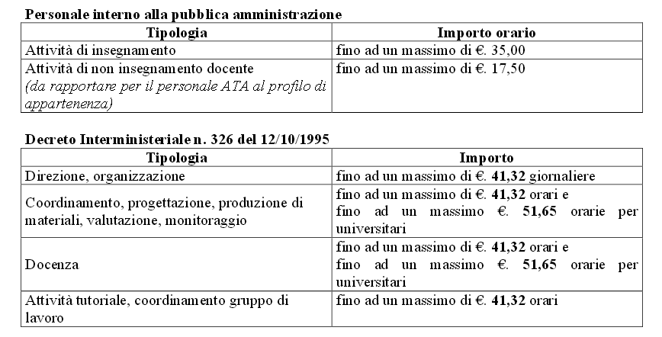

In casi particolari, di motivata necessità, in relazione al tipo di attività e all’impegno
professionale richiesto, il dirigente scolastico ha facoltà di stabilire il compenso massimo da corrispondere all’esperto, nell’ambito delle disponibilità di bilancio.

Art. 6 –Stipula del contratto
Nei confronti dei candidati selezionati, il Dirigente provvede, con determinazione motivata in relazione ai criteri definiti con il presente regolamento e nei limiti di spesa del progetto, alla stipula del contratto, nel quale devono essere specificati:
- le parti contraenti;
- l’oggetto della collaborazione (descrizione dettagliata della finalità e del contenuto delle prestazioni richieste);
- la durata del contratto con indicazione del termine iniziale e finale del contratto;
- entità, modalità e tempi di corresponsione del compenso;
- luogo e modalità di espletamento dell’attività;
- impegno da parte del collaboratore di presentare una relazione esplicativa della prestazione effettuata a corredo della nota di debito/fattura;
- l’acquisizione in proprietà ed utilizzazione piena ed esclusiva da parte del’Istituto dei risultati dell’incarico;
- le spese contrattuale oneri fiscali, ove necessari, a carico del prestatore;
- le previsioni della clausola risolutiva e delle eventuali penali per il ritardo;
- la possibilità di recedere anticipatamente dal rapporto, senza preavviso, qualora il collaboratore non presti la propria attività conformemente agli indirizzi impartiti e/o non svolga la prestazione nelle modalità pattuite, liquidando il collaboratore stesso in relazione allo stato di avanzamento della prestazione;
- la previsione che il foro competente in caso di controversie è quello di Pordenone;
- la previsione che le sospensioni della prestazione da parte del collaboratore comportano la sospensione del pagamento del corrispettivo contrattuale indipendentemente dalla motivazione;
- l’informativa ai sensi della privacy.
La natura giuridica del rapporto che s’instaura con l’incarico di collaborazione esterna è quello
di rapporto privatistico qualificato come prestazione d’opera intellettuale disciplinato dagli artt. 2222 e seguenti del codice civile.
I contratti di cui al presente regolamento rientrano nella fattispecie dei contratti di prestazione d’opera occasionale o professionale e sono assoggettati al corrispondente regime fiscale.
Art. 7 - Condizioni e limiti alla stipula del contratto
I contratti con i collaboratori esterni possono essere stipulati ai sensi dell’art. 32 , comma 4 del D.I. n.44 del 1.2.2001, soltanto per le prestazioni e le attività
- che non possono essere assegnate al personale dipendente per inesistenza di specifiche competenze professionali;
- che non possono essere espletate da personale dipendente per indisponibilità o coincidenza di altri impegni di lavoro;
- di cui sia comunque opportuno il ricorso a specifica professionalità esterna.

Art. 8– Autorizzazione dipendenti pubblici e comunicazione alla funzione pubblica
Ai fini della stipula dei contratti disciplinati dal presente regolamento con i dipendenti di altra
amministrazione pubblica è richiesto obbligatoriamente la preventiva autorizzazione dell’amministrazione di appartenenza di cui all’art. 53 del D.L.vo n. 165 /2001.
L’elenco dei contratti stipulati con i soggetti di cui al comma precedente è comunicato annualmente al dipartimento della funzione pubblica entro i termini previsti dall’art. 53, commi da 13 a 16 del citato D.L.vo n. 165/2001.

Art. 9 – Disposizioni finali
Per quanto non previsto dal presente Regolamento si applicheranno le norme contenute nelle vigenti disposizioni nazionali e comunitarie in materia.
Le delibere precedentemente assunte dal Consiglio di Istituto in materia di attività negoziale si intendono abrogate.

